Príloha č. 1 Opis predmetu zákazky
Predmetom zákazky ,,Nábytok a rôzne vybavenie pre MTZ - 5“ je dodanie a montáž nábytku a rôzneho vybavenia vrátane odskúšania funkčnosti a prevádzkyschopnosti dodaného tovaru, odovzdania návodov na údržbu v slovenskom/českom jazyku, vrátane zabezpečenia záručného servisu a dopravy na miesto určenia a ďalších nákladov, ktoré sa môžu vyskytnúť v súvislosti s plnením predmetu zákazky pre potreby Univerzitnej nemocnice Martin. Nábytok a rôzne vybavenie tvoria kancelárske kreslá, kancelárske stoličky, kancelárske stoly, vysoké skrine policové dverové, šatňové skrinky a kontajnery.
Požaduje sa dodať nový, nepoužívaný a nerepasovaný tovar.
Nábytok a rôzne vybavenie bude používané denne a je určené pre zdravotnícke zariadenie, teda do prevádzky náročnej na čistotu prostredia a bude ho nutné pravidelne čistiť a dezinfikovať chemickými prípravkami.
Predmet zákazky musí spĺňať nasledujúce minimálne technické parametre:
- požaduje sa dodať nový, nepoužívaný a nerepasovaný tovar.

P.č. | Názov | Rozmery | Počet ks
1 | Kancelárske kreslo | Výška: min. 114 - 124 cm (nastaviteľná) +/- 5 %  Hĺbka sedu: 53 cm +/- 5 %  Šírka sedu: 50 cm +/- 5 %  Výška operadla chrbta: 72 cm +/- 5 % | 4
2 | Kancelárske kreslo | Celková výška: 118-130 cm (nastaviteľná ) +/- 5 %  Hĺbka sedu: 48 cm +/- 5 %  Šírka sedu: 55 cm +/- 5 % | 1
3 | Kancelárska stolička | Celková výška: 115-125 cm (nastaviteľná ) +/- 5 %  Hĺbka: 58 cm +/- 5 %  Šírka: 53 cm +/- 5 % | 2
4 | Kancelársky stôl | Výška: 76 cm +/- 5 %  Dĺžka: 160 cm +/- 5 %  Hĺbka: 80 cm +/- 5 %  Hrúbka vrchných dosiek: 22 mm +/- 5 %  Hrúbka ostatných dosiek: 16-22 mm  +/- 5 %  Nohy nastaviteľné 10 mm +/- 5 % na vyrovnanie podlahy | 2
5 | Vysoká skriňa policová dverová | Výška: 183,5 cm +/- 5 %  Šírka: 80 cm +/- 5 %  Hĺbka: 38,5 cm +/- 5 %  Sila vrchných dosiek: 28 mm +/- 5 %  Sila ostatných dosiek: 18 mm +/- 5 %  Nohy nastaviteľné 10 mm +/- 5 % na vyrovnanie podlahy | 3
6 | Šatňové skrinky | (v x š x h) v mm:  1800x600x500 +/- 5 % | 75
7 | Kontajner | Výška: 66,5 cm +/- 5 %  Šírka: 40,6 cm +/- 5 %  Hĺbka: 50,1 cm +/- 5 %  Hrúbka vrchných dosiek: 22 mm +/- 5 %  Hrúbka ostatných dosiek: 16 mm +/- 5 % | 2

Podrobné technické parametre predmetu zákazky:

Opis:
Kancelárske kreslo
Počet: 4 ks
Materiál: ekokoža
Mechanika: hojdacia
Výška: 114 - 124 cm (nastaviteľná) +/-5%
Hĺbka sedu: 53 cm +/-5%,
Šírka sedu: 50 cm +/-5%,
Výška operadla chrbta: 72 cm +/-5%,
Podrúčky: pevné
Počet koliesok: 5
Farba: čierna
Materiál kríža: kov
Nastavenie výšky: áno
Nosnosť: 150 kg +/-5%

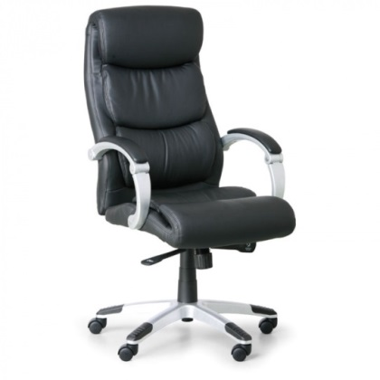
Dizajn: podľa ilustračného obrázku alebo ekvivalentný

Opis:
Kancelárske kreslo
Počet: 1 ks
Materiál: látka
Výplň sedadla a operadla: PUR pena
Mechanika: synchrónna mechanika
Opierka rúk: áno – plast, výškovo nastaviteľné
Opierka hlavy: áno, s nastavením výšky
Celková výška: 118 - 130 cm (nastaviteľná) +/-5%
Hĺbka sedu: 48 cm +/-5%,
Šírka sedu: 55 cm +/-5%,
Počet koliesok: 5
Farba: čierna
Materiál kríža: plast
Nosnosť: 130 kg +/-5%
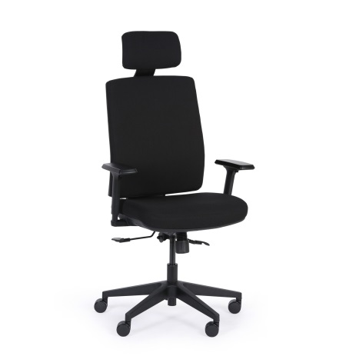
Dizajn: podľa ilustračného obrázku alebo ekvivalentný

Opis:
Kancelárska stolička
Počet: 2 ks

Materiál: kombinácii látky, sieťoviny a ekokože
Mechanika: hojdacia mechanika
Opierka rúk: pevné
Celková výška: 115 - 125 cm (nastaviteľná) +/-5%, regulácia výšky sedu
Hĺbka: 58 cm +/-5%,
Šírka: 53 cm +/-5%,
Počet koliesok: 5
Farba: čierna
Materiál kríža: kov
Nosnosť: 130 kg +/-5%

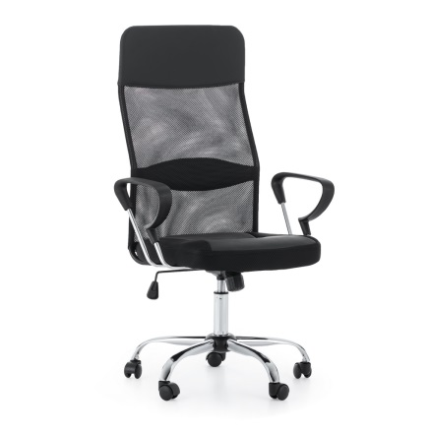
Dizajn: podľa ilustračného obrázku alebo ekvivalentný

Opis:
Kancelársky stôl
Počet: 2 ks
Výška: 76 cm +/-5%
Dĺžka: 160 cm +/-5%
Hĺbka: 80 cm +/-5%
Materiál podnože: drevo
Farba : javor
Hrúbka vrchných dosiek: 22 mm +/-5%
Hrúbka ostatných dosiek: 16-22 mm +/-5%
Nohy nastaviteľné 10 mm +/-5% na vyrovnanie podlahy
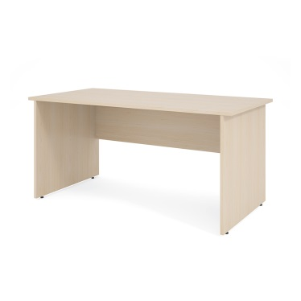
Dizajn: podľa ilustračného obrázku alebo ekvivalentný

Opis:
Vysoká skriňa policová dverová
Počet: 3 ks

Otváranie dverí: krídlové
Výška: 183,5 cm +/-5%
Šírka: 80cm +/-5%
Hĺbka: 38,5 cm +/-5%
Sila vrchných dosiek: 28 mm +/-5%
Sila ostatných dosiek: 18 mm +/-5%
Nohy nastaviteľné 10 mm +/-5% na vyrovnanie podlahy
Polica: 4 ks
Materiál: LTD laminovaná, ABS hrany
Farba : čerešňa
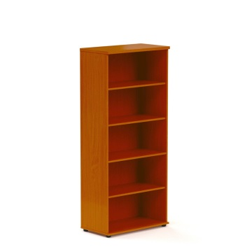
Dizajn: podľa ilustračného obrázku alebo ekvivalentný

Šatňové skrinky
Počet: 75 ks
Rozmery v x š x h (mm) | : 1800 x 600 x 500+/-5%
Farba korpusu | sivá
Typ základne | sokel
Konštrukcia | zváraná
Počet dverí | 2
Materiál dverí | plechové
Zámok otočný alebo cylindrický
Farba dverí: svetlosivá
Vybavenie skrinky: odkladacia polica, šatňová tyč, háčiky, ramienka
Typ dverí: vetracie otvory

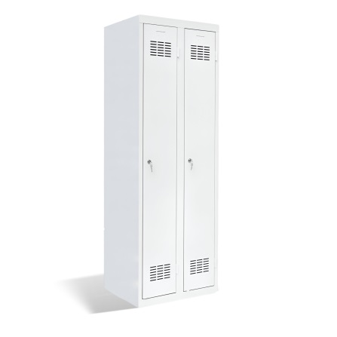
Dizajn: podľa ilustračného obrázku alebo ekvivalentný

Opis:
Kontajner
Počet: 2 ks

Výška: 66,5 cm +/-5%
Šírka: 40,6 cm +/-5%
Hĺbka: 50,1 cm +/-5%
Materiál: kvalitná LTD laminovaná, ABS hrany
Hrúbka vrchných dosiek: 22 mm +/-5%
Hrúbka ostatných dosiek: 16 mm +/-5%
Typ kontajnera: pojazdný
Uzamykateľný: áno
Materiál úchytiek: kov
Počet zásuviek: 4
Farba: javor

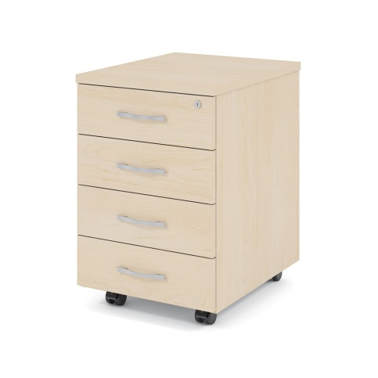
Dizajn: podľa ilustračného obrázku alebo ekvivalentný.

Poznámka:
Verejný obstarávateľ požaduje v stĺpci ,,Vlastný návrh na plnenie predmetu zákazky“ uviesť skutočné parametre ponúkaného nábytku, resp. rôzneho vybavenia. Pre jednoznačné preukázanie splnenia všetkých technických parametrov jednotlivých položiek predmetu zákazky je možné použiť Prílohu č. 1 súťažných podkladov – Opis predmetu zákazky – Podrobné technické parametre predmetu zákazky – doplnené o konkrétne parametre a názvy ponúkaného predmetu zákazky.

Verejný obstarávateľ si vyhradzuje právo odchýlky jednotlivých rozmerov v rozsahu +-5% bez vplyvu na jednotkovú cenu predmetnej položky rozpočtu.
Hodnotenie splnenia špecifikácie:

Ponuka uchádzača musí spĺňať všetky minimálne požiadavky zadefinované verejným obstarávateľom v Prílohe č. 1 Opis predmetu zákazky.
V prípade, že ponuka nebude spĺňať akúkoľvek z minimálnych požiadaviek stanovených v tomto opise, ponuka nebude zaradená do ďalšieho vyhodnotenia a uchádzač bude vylúčený z vyhodnotenia ponúk tejto zákazky.

